附件2：
北京工业大学招聘系统使用说明

一、系统网址
http://zhaopin.bjut.edu.cn
特别说明：推荐使用IE6.0以下版本的浏览器，以确保招聘系统的正常运行。
二、岗位信息查阅、注册或登录
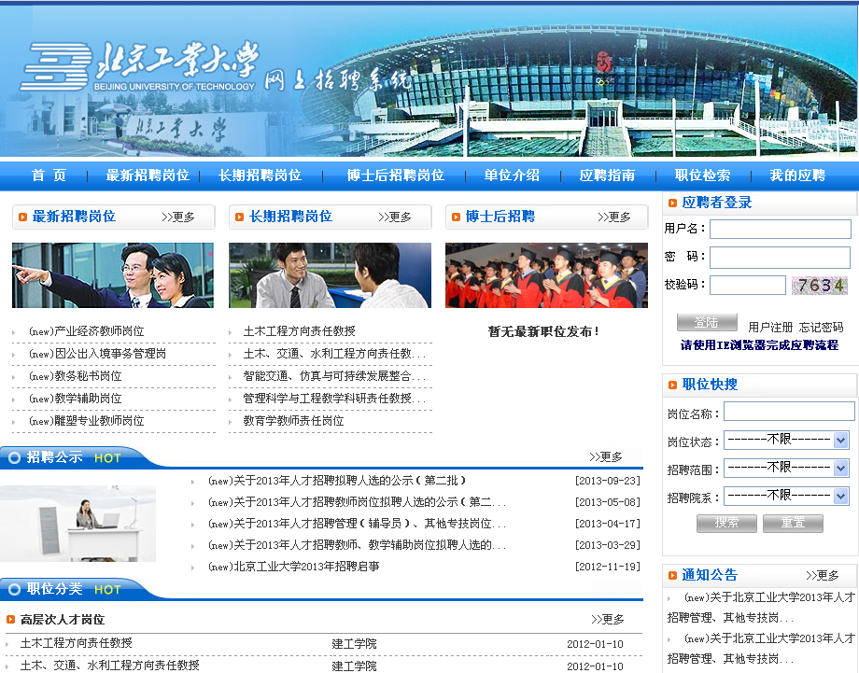
岗位搜索
查询岗位
注册或登录
三、岗位申请
根据上述要求注册并登录后，请根据系统说明填写个人信息并申报岗位。

